ГОСТ 2.704-76

УДК 744 : 002 :006.354 Группа Т52

МЕЖГОСУДАРСТВЕННЫЙ СТАНДАРТ

ЕДИНАЯ СИСТЕМА КОНСТРУКТОРСКОЙ ДОКУМЕНТАЦИИ

ПРАВИЛА ВЫПОЛНЕНИЯ ГИДРАВЛИЧЕСКИХ И ПНЕВМАТИЧЕСКИХ СХЕМ

Unified system for design documentation.
Rules for making hydraulic and pneumatic diagrams

Постановлением Государственного комитета стандартов Совета Министров СССР от 30 декабря 1976 г. № 2952 дата введения установлена
01.01.78

Взамен ГОСТ 2.704-68

издание (сентябрь 2000 г.) с Изменением № 1, утвержденным в марте 1981 г. (ИУС 6-81)

Настоящий стандарт устанавливает правила выполнения гидравлических и пневматических схем изделий всех отраслей промышленности.
Стандарт полностью соответствует СТ СЭВ 1981—79.

(Измененная редакция, Изм. № 1).

1а. ОБЩИЕ ПОЛОЖЕНИЯ

1a.1. Общие требования по выполнению схем — по ГОСТ 2.701—84.
1а.2. Гидравлические и пневматические схемы в зависимости от их основного назначения разделяют на следующие типы:
- структурные,
- принципиальные,
- соединения.

1a.1, 1a.2. (Введены дополнительно, Изм. № 1).

1. ПРАВИЛА ВЫПОЛНЕНИЯ СТРУКТУРНЫХ СХЕМ

1.1. На структурной схеме изображают все основные функциональные части изделия (элементы, устройства и функциональные группы) и основные взаимосвязи между ними.
1.2. Функциональные части на схеме изображают сплошными основными линиями в виде прямоугольников или условных графических обозначений.
1.3. Графическое построение схемы должно давать наиболее наглядное представление о последовательности взаимодействия функциональных частей в изделии.
На линиях взаимосвязей рекомендуется указывать направление потоков рабочей среды.
1.4. На схеме должны быть указаны наименования каждой функциональной части изделия, если для ее обозначения применен прямоугольник.
При изображении функциональных частей в виде прямоугольников наименования, типы, обозначения и функциональные зависимости рекомендуется вписывать внутрь прямоугольников.
1.5. При большом количестве функциональных частей допускается взамен наименований, типов и обозначений проставлять порядковые номера справа от изображения или над ним, как правило, сверху вниз в направлении слева направо. В этом случае наименования, типы и обозначения указывают в таблице, помещаемой на поле схемы.

2. ПРАВИЛА ВЫПОЛНЕНИЯ ПРИНЦИПИАЛЬНЫХ СХЕМ

2.1. На принципиальной схеме изображают все гидравлические и пневматические элементы или устройства, необходимые для осуществления и контроля в изделии заданных гидравлических (пневматических) процессов, и все гидравлические (пневматические) связи между ними.
2.2. Элементы и устройства на схеме изображают в виде условных графических обозначений.
2.3. Все элементы и устройства изображают на схемах, как правило, в исходном положении: пружины — в состоянии предварительного сжатия, электромагниты — обесточенными и т. п.
В технически обоснованных случаях допускается отдельные элементы схемы или всю схему вычерчивать в выбранном рабочем положении с указанием на поле схемы положения, для которого изображены эти элементы или вся схема.
2.4. Условные графические обозначения баков под атмосферным давлением и места удаления воздуха из гидросети изображают на схеме только в положении, в котором они приведены в соответствующих стандартах.
2.5. Каждый элемент или устройство, входящее в изделие и изображенные на схеме, должны иметь буквенно-цифровое позиционное обозначение, состоящее из буквенного обозначения и порядкового номера, проставленного после буквенного обозначения.
2.6. Буквенное обозначение должно представлять собой сокращенное наименование элемента, составленное из его начальных или характерных букв; например: клапан — К, дроссель — ДР.
Буквенные позиционные обозначения наиболее распространенных элементов приведены в обязательном приложении.
При отсутствии обозначений в перечне или в отраслевых документах на поле схемы должны быть приведены соответствующие пояснения.
Термины и определения основных элементов, указанных в приложении, приведены в ГОСТ 17398-72, ГОСТ 17752-81 и ГОСТ 19587-74.
2.7. Порядковые номера элементам (устройствам) следует присваивать, начиная с единиц, в пределах группы элементов (устройств), которым на схеме присвоено одинаковое буквенное позиционное обозначение, например, P1, P2, Р3 и т. д., K1, K2, К3 и т. д.
2.8. Буквы и цифры в позиционных обозначениях на схеме следует выполнять одним размером шрифта.
2.9. Порядковые номера должны быть присвоены в соответствии с последовательностью расположения элементов или устройств на схеме сверху вниз в направлении слева направо.
При необходимости допускается изменять последовательность присвоения порядковых номеров в зависимости от размещения элементов в изделии или от направления потока рабочей среды.
При внесении изменений в схему последовательность присвоения порядковых номеров может быть нарушена.
2.10. Позиционные обозначения элементам (устройствам) следует присваивать в пределах изделия (установки).
2.11. Допускается позиционные обозначения элементам присваивать в пределах каждого устройства.
Если в состав изделия входит несколько одинаковых устройств, то позиционные обозначения элементам следует присваивать в пределах этих устройств (черт. 1).

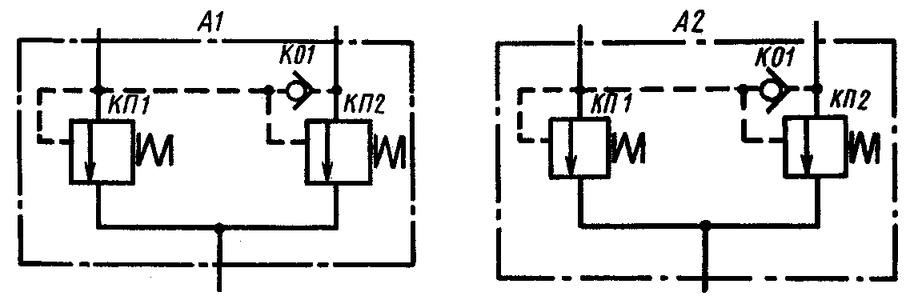

Черт. 1

Элементам, не входящим в устройства, позиционные обозначения присваивают после элементов, входящих в устройства.

(Измененная редакция, Изм. № 1).

2.12. Позиционные обозначения проставляют на схеме рядом с условными графическими обозначениями элементов и (или) устройств с правой стороны или над ними.
2.13 На принципиальной схеме должны быть однозначно определены все элементы, входящие в состав изделия и изображенные на схеме.
Данные об элементах должны быть записаны в перечень элементов. При этом связь перечня с условными графическими обозначениями элементов должна осуществляться через позиционные обозначения.
Допускается в отдельных случаях, установленных в государственных или отраслевых стандартах, все сведения об элементах помещать около условных графических обозначений.
2.14. Перечень элементов помещают на первом листе схемы или выполняют в виде самостоятельного документа.
2.15. Перечень элементов оформляют в виде таблицы (черт. 2). Если перечень элементов помещают на первом листе схемы, то его располагают, как правило, над основной надписью.
Расстояние между перечнем элементов и основной надписью должно быть не менее 12 мм.
Продолжение перечня элементов помещают слева от основной надписи, повторяя головку таблицы.
Перечень элементов в виде самостоятельного документа выполняют на формате 11. Основную надпись и дополнительные графы к ней выполняют по ГОСТ 2.104—68 (формы 2 и 2а).

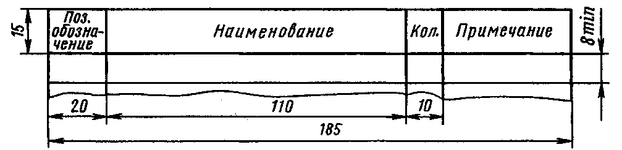

Черт. 2

В графах перечня указывают следующие данные:
- в графе «Поз. обозначение» - позиционное обозначение элемента, устройства или обозначение функциональной группы;
- в графе «Наименование» — наименование элемента (устройства) в соответствии с документом, на основании которого этот элемент (устройство) применен, и обозначение этого документа (основной конструкторский документ, государственный стандарт, отраслевой стандарт, технические условия, каталог и т. д.).
При необходимости указания технических данных элемента, не содержащихся в его наименовании, эти данные рекомендуется указывать в графе «Примечание».
При разбивке поля схемы на зоны перечень элементов дополняют графой «Зона» (черт. 3), указывая в ней обозначение зоны, в которой расположен данный элемент (устройство).

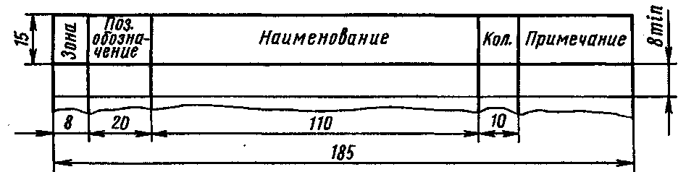

Черт. 3

Примечание. При необходимости допускается вводить в перечень элементов дополнительные графы, если они не нарушают запись и не дублируют сведений в основных графах.

2.16. Элементы в перечень записывают группами в алфавитном порядке буквенных позиционных обозначений.
В пределах каждой группы, имеющей одинаковые буквенные позиционные обозначения, элементы располагают по возрастанию порядковых номеров.
Для облегчения внесения изменений допускается оставлять несколько незаполненных строк между отдельными группами элементов, а при большом количестве элементов внутри групп — и между элементами.
2.17. Элементы одного типа с одинаковыми гидравлическими (пневматическими) параметрами, имеющие на схеме последовательные порядковые номера, допускается записывать в перечень в одну строку. В этом случае в графу «Поз. обозначение» вписывают только позиционные обозначения с наименьшим и наибольшим порядковыми номерами, например: К7; К8; Р7. . . P12, а в графу «Кол.» — общее количество таких элементов.
2.18. При записи элементов, имеющих одинаковую первую часть позиционных обозначений, допускается:
- записывать наименование элементов в графе «Наименование» в виде общего наименования (заголовка) один раз на каждом листе перечня элементов;
- записывать в общем наименовании (заголовке) обозначения документов, на основании которых эти элементы применены (черт. 4).

Поз. обозначение | Наименование | Кол. | Примечание
A1, A2 | Устройство предохранительное
 | АБВГ. ХХХХХХ. 004 | 2
ДР1 |  | 1 | См. п. 5
К01 | Гидроклапан обратный | 1 | ; Р = 20 МПа
 | Гидроклапаны предохранительные
КП1 | Клапан 10-100-1к-11 | 1
КП2...КП4 | Клапан 10-320-1к-11 | 3
НП1 | Насос пластинчатый | 1 | ; Р = 12,5 МПа
Ф1 | Фильтр АБВГ. ХХХХХХ. 003 | 1

Черт. 4

2.19. Если позиционные обозначения элементам присвоены в пределах устройств или в изделие входят одинаковые функциональные группы, то в перечень элементы, относящиеся к устройствам и функциональным группам, записывают отдельно.
Запись элементов, входящих в каждое устройство (функциональную группу), начинают с соответствующего заголовка. Заголовок записывают в графе «Наименование» и подчеркивают.
Если в изделии имеются элементы, не входящие в устройства (функциональные группы), то при заполнении перечня в начале записывают эти элементы без заголовка.

Примечание. Если в изделии имеется несколько одинаковых устройств или функциональных групп, то в перечне указывают количество элементов, входящих в одно устройство (функциональную группу).

Общее количество одинаковых устройств (функциональных групп) указывают в графе «Кол.» на одной строке с заголовком (см. черт. 4).
2.20. Если в изделии имеются элементы, не являющиеся самостоятельными конструкциями, то при записи их в перечень графу «Наименование» не заполняют, а в графе «Примечание» помещают поясняющую надпись или ссылку на поясняющую надпись на поле схемы (см. черт. 4).
2.21 На схеме изделия, в состав которого входят функциональные группы, позиционные обозначения элементам присваивают по правилам, установленным в пп. 2.7—2.10.
2.22. Около изображения функциональной группы (сверху или справа) указывают обозначение функциональной группы. Обозначение функциональной группы образуют из букв или букв и цифр, в сокращенной форме указывающих функциональное назначение (функцию) группы, например:
ПДС — привод движения стола;
ПУУ4 — пневматическое устройство управления с четырьмя выходами.
2.23. Одинаковым функциональным группам (т. е. группам, имеющим тождественные принципиальные схемы) следует присваивать одно и то же условное обозначение.
Допускается в условные обозначения одинаковых функциональных групп включать порядковые номера, отделяя их от основного обозначения точкой, например, ПДС.1; ПДС.2 или ПУУ4.1; ПУУ4.2.
2.24. При наличии в изделии нескольких одинаковых функциональных групп позиционные обозначения элементов, присвоенные в одной из этих групп, следует повторить во всех последующих группах (черт. 5).

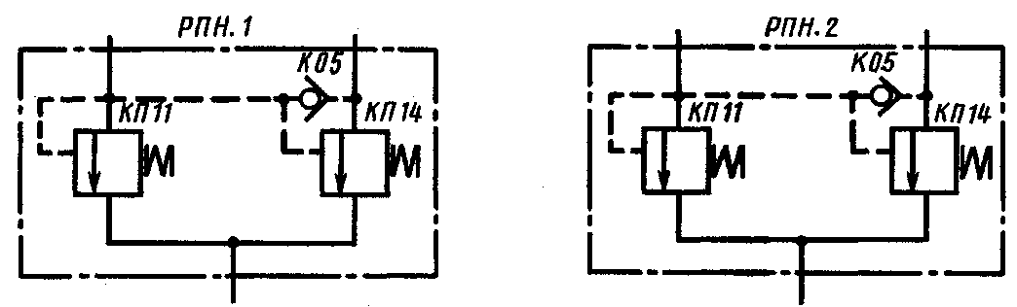

Черт. 5

2.25. Если в устройство входят элементы, не являющиеся самостоятельными конструкциями, то допускается присваивать этим элементам условные позиционные обозначения.
Условное позиционное обозначение состоит из позиционного обозначения устройства и условного порядкового номера, разделенных точкой.
Условные позиционные обозначения в перечне элементов не указывают (черт. 6 и 7).

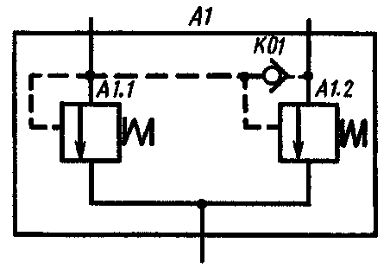 | 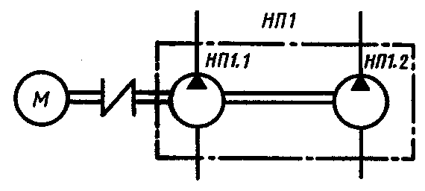
Черт. 6 | Черт. 7

2.24, 2.25. (Измененная редакция, Изм. № 1).

2.26. На схеме следует указывать обозначения выводов (соединений) элементов (устройств), нанесенные на изделие или установленные в их документации.
Если в конструкции элемента (устройства) и в его документации обозначения выводов (соединений) не указаны, то допускается условно присваивать им обозначения на схеме, повторяя их в дальнейшем в соответствующих конструкторских документах.
При условном присвоении обозначений выводам (соединениям) на поле схемы помещают соответствующее пояснение.
При изображении на схеме нескольких одинаковых элементов (устройств) обозначения выводов (соединений) допускается указывать на одном из них.
2.27. На схеме около условных графических обозначений элементов, требующих пояснения в условиях эксплуатации, помещают соответствующие надписи, знаки или графические обозначения.
Надписи, знаки или графические обозначения, предназначенные для нанесения на изделие, на схеме заключают в кавычки.
Если на изделие должна быть нанесена надпись в кавычках, то на поле схемы приводят соответствующее указание.
2.28. На схеме допускается указывать параметры потоков в линиях связи (давление, подачу, расход и т. п.), а также параметры, подлежащие измерению на контрольных отводах.
2.29. Если изделие заведомо предназначено для работы только в определенном изделии (установке), то на схеме допускается указывать адреса внешних соединений линий связи.
Адрес должен обеспечивать однозначность присоединения.
В адресе указывают позиционные обозначения элементов и устройств, а также обозначения выводов.
Перед обозначением элементов ставят знак «тире», а перед обозначением выводов знак «двоеточие», например, линия связи должна быть соединена со вторым выводом третьего клапана устройства А5 (А5—КП3 : 2); линия связи должна быть соединена с третьим выводом пятого клапана (-КП5 : 3).
Допускается указывать адрес в общем виде, если будет обеспечена однозначность присоединения, например, «Устройство А5».
2.30. Параметры потоков в линиях связи, а также адреса их внешних соединений допускается записывать в таблицы, помещаемые у обрывов линий связи (черт. 8).

21 | Параметры потока | Адрес
21 | Q = 0,3 дм³/c; Р = 5 МПа | А5-КП3:1
32 | Q = 0,3 дм³/c; Р = 5 МПа | А5-КП3:1
32 | Q = 0,3 дм³/c; Р = 2 МПа | А5-КП3:2
33 | Q = 0,3 дм³/c; Р = 2 МПа | А5-КП3:2
33 | Q = 0,58 дм³/c; Р = 32 МПа | А7-КП1:1
34 | Q = 0,58 дм³/c; Р = 32 МПа | А7-КП1:1
34 | Q = 0,58 дм³/c; Р = 3 МПа | А7-КП1:2

Черт. 8

Порядок расположения линий связи в таблице определяется удобством построения схемы.

Примечания:
1. При наличии на схеме нескольких таблиц допускается головку таблицы приводить только в одной из них.
2. При необходимости допускается вводить в таблицу дополнительные графы.

2.31 При наличии в изделии нескольких одинаковых элементов, устройств или функциональных групп, соединенных параллельно, допускается вместо изображения всех ветвей параллельного соединения изображать только одну ветвь, указав количество ветвей при помощи обозначения ответвления. Около графических обозначений элементов, устройств или функциональных групп, изображенных в одной ветви, для элементов или устройств проставляют их позиционные обозначения, а для функциональных групп — их обозначения. При этом должны быть учтены все элементы, устройства или функциональные группы, входящие в это параллельное соединение (черт. 9).
Элементы в этом случае записывают в перечень в одну строку.

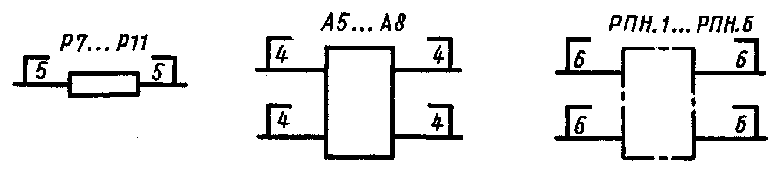

Черт. 9

2.32. При наличии в изделии трех и более одинаковых элементов, устройств или функциональных групп, соединенных последовательно, допускается вместо изображения всех последовательно соединенных элементов, устройств или функциональных групп изображать только первый и последний элементы (устройства или функциональные группы), показывая гидравлические (пневматические) связи между ними штриховыми линиями.
При присвоении элементам или устройствам позиционных обозначений, а функциональным группам — обозначений должны быть учтены элементы, устройства или функциональные группы, не изображенные на схеме (черт. 10). Над штриховой линией при этом указывают общее количество одинаковых элементов.
Элементы в этом случае записывают в перечень в одну строку.

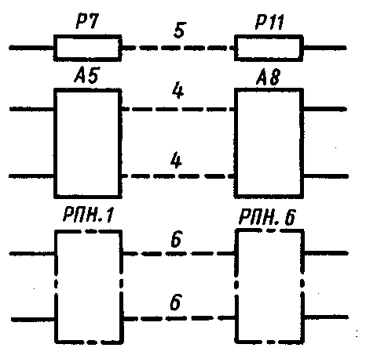

Черт. 10

2.33. Если параллельное или последовательное соединение осуществлено для получения определенного значения параметра, то в перечне элементов в графе «Примечание» указывают общий (суммарный) параметр элементов, например, расход Q = 0,71 дм³/с [(Q₁ + Q₂) = (0,58 + +0,13) = 0,71].
2.34. При проектировании изделия, в которое входит несколько разных устройств, на каждое устройство рекомендуется выполнять самостоятельную принципиальную схему.
На устройства, которые могут быть применены в других изделиях или самостоятельно, следует выполнять самостоятельные принципиальные схемы.
2.35. При оформлении принципиальных схем изделия, в состав которых входят одинаковые устройства, имеющие самостоятельные принципиальные схемы, допускается каждое такое устройство рассматривать как элемент схемы изделия, изображать его в виде прямоугольника или условного графического обозначения, присваивать ему позиционное обозначение и записывать в перечень элементов одной позицией.
При изображении устройства в виде прямоугольника схему устройства рекомендуется помещать на свободном поле схемы изделия (а не в прямоугольнике) с соответствующей надписью, например: «Схема распределительных панелей А1. . . А5».
2.36. При изображении устройства в виде прямоугольника допускается в прямоугольнике помещать таблицы с параметрами потоков линий связи, соединенных с этим устройством (черт. 11).
При необходимости допускается вводить в таблицы дополнительные графы.
2.37 Если в изделие входят несколько одинаковых устройств, не имеющих самостоятельных принципиальных схем, или одинаковых функциональных групп, то на схеме изделия допускается не повторять схемы этих устройств или функциональных групп. При этом устройство или функциональную группу изображают в виде прямоугольника, а схему такого устройства или функциональной группы изображают внутри одного из прямоугольников или помещают на поле схемы с соответствующей надписью в каждом из прямоугольников, например: «Схема разделительной панели АБВГ.ХХХХХХ.156».

22 |  |  |  |  | 21
22 | Параметры потока |  | Параметры потока |  | 21
22 | Q = 0,48 дм³/c; Р = 32 МПа |  | Q = 0,3 дм³/c; | Р = 5 МПа | 21
31 |  |  |  |  | 32
31 | Q = 0,48 дм³/c; Р = 3 МПа |  | Q = 0,3 дм³/c; | Р = 2 МПа | 32
 |  |  |  |  | 33
 |  |  | Q = 0,58 дм³/c; | Р = 32 МПа | 33
 |  |  |  |  | 44
 |  |  | Q = 0,58 дм³/c; | Р = 3 МПа | 44

Черт. 11

2.38. При выполнении принципиальной схемы на нескольких листах следует выполнять следующие требования:
- при присвоении элементам позиционных обозначений соблюдают сквозную нумерацию в пределах изделия (установки):
- перечень элементов должен быть общим;
- отдельные элементы допускается повторно изображать на других листах схемы, сохраняя позиционные обозначения, присвоенные им на одном из листов схемы.
2.39. При разработке на одно изделие нескольких самостоятельных принципиальных схем следует выполнять следующие требования:
- позиционные обозначения элементам присваивают по правилам, установленным в п. 2.38;
- в каждой схеме должен быть перечень только тех элементов, позиционные обозначения которым присвоены на схеме;
- отдельные элементы допускается повторно изображать на нескольких схемах, сохраняя за ними позиционные обозначения, присвоенные им на одной из схем.
В этом случае на схемах помещают указания по типу: «Элементы, изображенные на схеме и не включенные в перечень элементов, см. АБВГ. ХХХХХХ.25IГ3» или «Гидроклапаны К1 и К5 см. АБВГ.ХХХХХХ.251Г3».
2.40. При необходимости на условные графические обозначения элементов и устройств наносят изображения знаков регулирования (черт. 12).

(Измененная редакция, Изм. № 1).

2.41. На линиях связи допускается указывать направление потоков рабочей среды.
2.42. Для отличия линий связи различного назначения допускается применять цифровые обозначения по типу, указанному на черт. 13, или линии разного начертания с обязательной расшифровкой на поле схемы.

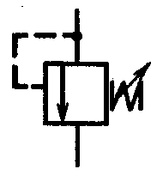  Черт. 12 |   Черт. 13

2.43. Допускается линиям связи присваивать порядковые номера, начиная с единицы, как правило, по направлению потока рабочей среды.
Порядковые номера дренажным линиям связи присваивают после номеров всех линий связи. Номера линий связи на схеме проставляют, как правило, около обоих концов изображений.

Примечание. При изображении на схеме линий связи большой длины номера проставляют через промежутки, определяемые удобством пользования схемой.

2.44. Для упрощения начертания схемы допускается: несколько гидравлически (пневматически) не связанных линий связи удаленных друг от друга элементов изображать одной линией, но при подходе к элементам или устройствам каждую линию связи изображать отдельной линией.
При слиянии линий связи каждую линию помечают в месте слияния, а при необходимости, и на обоих концах условными цифровыми обозначениями (черт. 14).

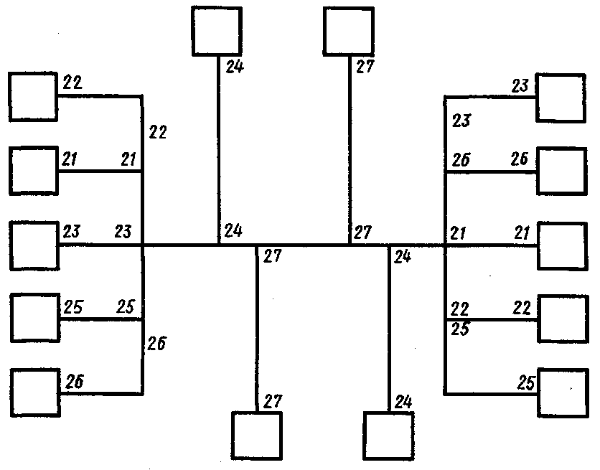

Черт. 14

2.45. При сокращении длины линий слива и дренажа баки повторно изображают около соответствующего элемента (черт. 15).
2.46. При сокращении длины линий нагнетания источник питания не изображают, а около соответствующего элемента или устройства показывают подвод рабочей среды (черт. 16).

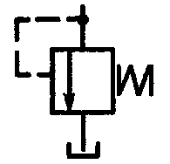  Черт. 15 | 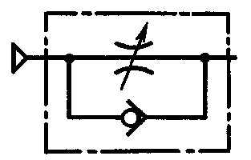  Черт. 16

(Измененная редакция, Изм. № 1).

3. ПРАВИЛА ВЫПОЛНЕНИЯ СХЕМ СОЕДИНЕНИЙ

3.1. На схеме соединений изображают все гидравлические и пневматические элементы и устройства, входящие в состав изделия, а также трубопроводы и элементы соединений трубопроводов.
3.2. Элементы, устройства и соединения трубопроводов изображают в виде упрощенных внешних очертаний.
Элементы и устройства допускается изображать в виде прямоугольников.
Соединения трубопроводов допускается изображать в виде условных графических обозначений.
Трубопроводы изображают сплошными основными линиями.
3.3. Расположение графических обозначений элементов и устройств на схеме должно примерно соответствовать действительному размещению элементов и устройств в изделии.
Допускается на схеме не отражать расположение элементов и устройств в изделии, если схему выполняют на нескольких листах или размещение элементов и устройств на месте эксплуатации неизвестно.
3.4. На схеме около графических обозначений элементов и устройств указывают позиционные обозначения, присвоенные им на принципиальной схеме.
Около или внутри графического обозначения устройства и около графического обозначения элемента допускается указывать его наименование и тип и (или) обозначение документа, на основании которого устройство применено, номинальные значения основных параметров (давление, подача, расход и т. п.).
3.5. На схеме около условных графических обозначений элементов, требующих пояснения в условиях эксплуатации, помещают соответствующие надписи, знаки или графические обозначения.
Надписи, знаки или графические обозначения, предназначенные для нанесения на изделие, на схеме заключают в кавычки.
Если на изделие должна быть нанесена надпись в кавычках, то на поле схемы приводят соответствующее указание.
3.6. При отсутствии принципиальной схемы изделия на схеме соединений присваивают позиционные обозначения элементам и устройствам, а также элементам, не вошедшим в принципиальные схемы составных частей изделий (трубопроводы, соединения трубопроводов и т. п.), по правилам, установленным в пп. 2.5—2.12, и записывают их в перечень элементов по правилам, установленным в пп. 2.14—2.19.
3.7. На схеме следует указывать обозначение выводов (соединений) элементов (устройств), нанесенные на изделие или установленные в их документации.
Если в конструкции элемента (устройства) и в его документации обозначения выводов (соединений) не указаны, то допускается условно присваивать им обозначения на схеме, повторяя их в дальнейшем в соответствующих конструкторских документах. При этом на поле схемы помещают соответствующее пояснение.
При изображении на схеме нескольких одинаковых элементов (устройств) обозначения выводов (соединений) допускается указывать на одном из них.
3.8. Для упрощения начертания схемы допускается сливать отдельные трубопроводы, идущие на схеме в одном направлении, в группы трубопроводов, которые изображают одной линией.
При подходе к выводам элементов (устройств) каждый трубопровод изображают отдельной линией.
Допускается отдельные линии, изображающие трубопроводы, группы трубопроводов, не проводить или обрывать их около мест присоединения, если их изображение затрудняет чтение схемы.
В этих случаях на схеме около мест присоединения трубопроводов (черт. 17) или в таблице около элементов и устройств (черт. 18) помещают сведения в объеме, достаточном для обеспечения однозначного соединения трубопроводов.

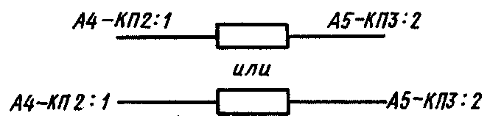

Черт. 17

3.9. Трубопроводам должны быть присвоены цифровые позиционные обозначения в пределах изделия.

Примечания:
1. Допускается не присваивать обозначения трубопроводам, если изделие, на которое составляют схему, войдет в комплекс и обозначения трубопроводам будут присвоены в пределах всего комплекса.
2. Допускается нумеровать группы трубопроводов.

3.10. Если на принципиальной схеме линиям связи присвоены обозначения, то всем трубопроводам присваивают эти же обозначения. В этом случае трубопроводы обозначают в соответствии с требованиями, указанными в п. 3.9.

Гидропанель АБВГ.ХХХХХХ.003
Гидропанель АБВГ.ХХХХХХ.003 | Вывод | Поз. обозначение | Адрес
Гидропанель АБВГ.ХХХХХХ.003 | 1 | 22 | А5-КП3:1
Гидропанель АБВГ.ХХХХХХ.003 | 2 | 23 | А5-КП3:2
Гидропанель АБВГ.ХХХХХХ.003 | 3 | 24 | А7-КП1:1
Гидропанель АБВГ.ХХХХХХ.003 | 4 | 25 | А7-КП1:2

Черт. 18

3.11. Позиционные обозначения трубопроводов на схеме проставляют, как правило, около обоих концов изображений.
3.12. Порядковые номера группам трубопроводов присваивают после номеров отдельных трубопроводов.
Номера групп трубопроводов проставляют около линий — выносок (черт. 19).

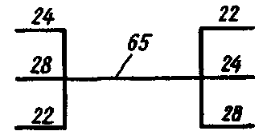

Черт. 19

Примечание. При изображении на схеме трубопроводов (групп трубопроводов) большой длины номера проставляют через промежутки, определяемые удобством пользования схемой.

3.13. Линии, изображающие трубопроводы или группы трубопроводов, допускается доводить только до контура графического обозначения элемента (устройства), не показывая их присоединения.
У мест присоединения трубопроводов (около выводов) показывают концы линий, изображающих трубопроводы, и указывают их обозначения.
Концы линий направляют в сторону соответствующих трубопроводов (черт. 20).

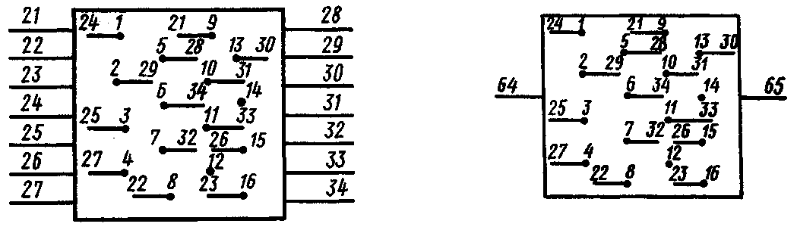

Черт. 20

3.14. В перечне элементов для трубопроводов должны быть указаны сортамент и материал труб. Допускается данные о трубопроводах указывать около линий, изображающих трубопроводы.
ПРИЛОЖЕНИЕ
Обязательное

БУКВЕННЫЕ ПОЗИЦИОННЫЕ ОБОЗНАЧЕНИЯ ОСНОВНЫХ ЭЛЕМЕНТОВ

Устройство (общее обозначение).......................…………………………………………............ А
Гидроаккумулятор (пневмоаккумулятор) ..........................………………………………….... АК
Аппарат теплообменный ..................................……………………………………………........ AT
Гидробак.................................................………………………………………………………....... Б
Влагоотделитель…………………………………………………................................................. ВД
Вентиль...............................................………………………………………………………........ ВН
Гидровытеснитель ...........................................………………………………………………….. ВТ
Пневмоглушитель .........................................……………………………………………………... Г
Гидродвигатель (пневмодвигатель) поворотный. ................………………………………........ Д
Делитель потока. .........................................…………………………………………………...... ДП
Гидродроссель (пневмодроссель) ................……………………………………….................... ДР
Гидрозамок (пневмозамок) ...........................……………………………………………........... ЗМ
Гидроклапан (пневмоклапан). .................................……………………………………………... К
Гидроклапан (пневмоклапан) выдержки времени .......……………………………….............. КВ
Гидроклапан (пневмоклапан) давления. .......................……………………………………...... КД
Гидроклапан (пневмоклапан) обратный .......................……………………………………...... КО
Гидроклапан (пневмоклапан) предохранительный ..........……………………………............. КП
Гидроклапан (пневмоклапан) редукционный ....................…………………………………..... КР
Компрессор...................................................……………………………………………………. КМ
Гидромотор (пневмомотор) .................................……………………………………………...... М
Манометр ................................................……………………………………………………...... МН
Гидродинамическая передача. ..............……………………………………….......................... МП
Маслораспылитель. .................................………………………………………………............. МР
Масленка. ...............................................……………………………………………………....... МС
Гидродинамическая муфта .............................…………………………………………............ МФ
Насос .................................................…………………………………………………………........ Н
Насос аксиально-поршневой. ............................………………………………………….......... НА
Насос-мотор ...................................……………………………………………………............... НМ
Насос пластинчатый ........................………………………………………………..................... НП
Насос радиально-поршневой. ..........…………………………………………............................ HP
Пневмогидропреобразователь ............………………………………………….......................... ПГ
Гидропреобразователь .........................……………………………………………..................... ПР
Гидрораспределитель (пневмораспределитель)..……………………………….......................… Р
Реле давления ..........................................……………………………………………………....... РД
Гидроаппарат (пневмоаппарат) золотниковый ………………………………........................... РЗ
Гидроаппарат (пневмоаппарат) клапанный............…………………………………................. РК
Регулятор потока....................................…………………………………………………............ РП
Ресивер ...............................................……………………………………………………....….... PC
Сепаратор ............................................……………………………………………………….......... С
Сумматор потока.................................…………………………………………………............... СП
Термометр...........................................………………………………………………………........... Т
Гидродинамический трансформатор ……………………………………................................... ТР
Устройство воздухоспускное ...........…………………………………………............................ УВ
Гидроусилитель.................................…………………………………………………................. УС
Фильтр .............................................…………………………………………………………......... ф
Гидроцилиндр (пневмоцилиндр) ........…………………………………………........................... Ц

